Brief Raad van Advies 2022 Halfjaarlijkse Algemene Ledenvergadering 24-3-2022 Utrecht, 18 maart 2022
Beste leden,
Met deze brief brengt de Raad van Advies (RvA) de Algemene Ledenvergadering (ALV) graag op de hoogte van haar bevindingen en inzichten uit de afgelopen periode.

Inleiding
Binnen Studievereniging PAP heeft RvA zoals de naam al zegt een adviserende rol. In het Huishoudelijk Reglement is vastgelegd dat de Raad van Advies tenminste gevraagd en ongevraagd advies geeft aan het bestuur via verschillende wegen. De RvA geeft daarbij ook advies aan de ALV over belangrijke beslissingen en het al dan niet instemmen van stukken.
Middels deze brief informeren wij graag over onze bevindingen uit afgelopen tijd. Zo kunnen wij onze adviezen over stemmingen gegrond presenteren.
De stukken en algemene gang van zaken zullen puntsgewijs worden doorlopen en besproken.

Stuk: Meerjarenplan 2022-2025
Het Meerjarenplan 2022-2025 is geschreven door het 20e bestuur na het verzamelen van input van leden en alumni van de vereniging. Daarbij is er ook een focus gelegd op het ophalen van input bij oud-bestuursleden.
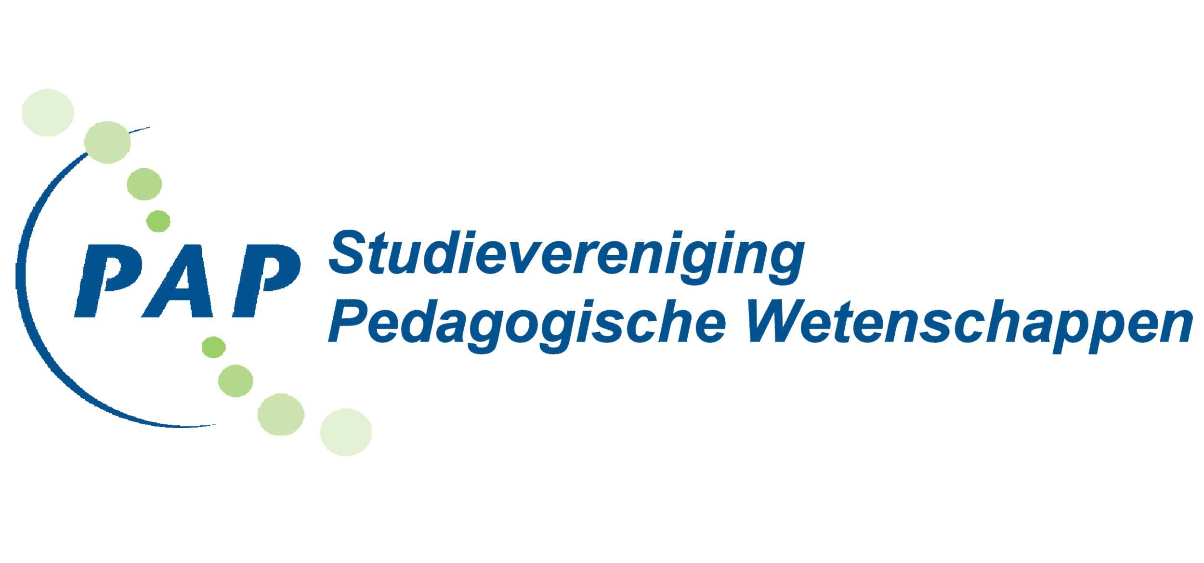
De RvA heeft enige tijd geleden het concept Meerjarenplan 2022-2025 ontvangen en daar haar meningen en reacties op achter gelaten. Vervolgens is er een overleg geweest tussen bestuur en RvA over de feedback. Op basis hiervan is het plan door het bestuur aangepast en gepresenteerd zoals in de zending.
De RvA is, na aanpassing van het concept, in brede zin positief over het Meerjarenplan 2022-2025. Het plan geeft een beschrijving van wat er in de komende jaren als wenselijk wordt gezien maar laat tegelijk genoeg ruimte over voor interpretatie en aanpassingen over de jaren heen. De verbeteringen en nieuwe plannen zijn naar onze mening realistisch. De RvA was in het bijzonder te spreken over de toevoeging van studentenwelzijn in het meerjarenplan.
Als opmerkingen zouden wij willen plaatsen dat het proces naar onze mening met minder leden-input is verlopen dan gehoopt en verwacht. De keuze om het plan dus alleen te presenteren en te bespreken, en nog niet in te stemmen, lijkt ons dan ook een goede keuze. Wij vragen de ALV dan ook om kritisch naar het plan te kijken en input te leveren voor de toekomst van PAP. Het bepaald immers de koers van de vereniging voor de komende drie jaar.

Stuk: Voorstel voor FR-wijziging
De RvA heeft enige tijd geleden ook het concept ontvangen van het voorstel tot wijzigen van het financieel reglement. De voorstellen tot wijzigingen zijn tot stand gekomen na gesprekken met de RvA en de Financie. Door de expertise van de personen die hebben meegedacht over de wijzigingen zijn wij van mening dat deze passend zijn.

Algemene gang van zaken
De RvA heeft afgelopen tijd regelmatig contact gehad met het bestuur. Iedere week zijn er opmerkingen en aanwijzingen op de notulen van de bestuursvergaderingen achter gelaten. Daarbij zijn er meermaals overleggen met bestuur en de RvA geweest en hebben er meerdere rondes van persoonlijke gesprekken plaatsgevonden tussen bestuursleden en leden van de RvA.
De RvA kan stellen dat de algemene gang van zaken goed gaan. Wij zien dat het bestuur in haar rol is gegroeid en na de kerstvakantie nieuwe projecten heeft opgepakt.
De RvA wil één punt nog onder de aandacht brengen. Tijdens de Halfjaarlijkse Algemene
Ledenvergadering is er een herbegroting gepresenteerd waarbij er extra geld is begroot richting het lustrum. Dit was, naar ons inziens, met de motivatie om het gala, onder noemer van ‘gemaskerd bal’, te organiseren in een kasteel of andere bijzondere locatie. Dit is niet zo gegaan en het geld is dan ook in andere zaken gestoken.
Als RvA en bestuur hebben we het hierover gehad en bleek dat het bestuur de herbegroting niet met deze specifieke bestemming in gedachten had. Als RvA zijnde begrijpen wij dat dit zo is gegaan maar willen we de ALV graag informeren over dit voorval. Het is aan de ALV om hier verder over te spreken wanneer wenselijk.
De hierboven beschreven bevindingen zijn kort beschreven. Natuurlijk beantwoorden we graag al jullie vragen als deze nog liggen. Neem hiervoor contact op met Marije Revenich, voorzitter RvA, of met iemand anders van de RvA.
Wij geven complimenten aan het bestuur en kijken uit naar de ALV.
Wij hopen jullie bij dezen voldoende geïnformeerd te hebben.
Met vriendelijke groet,
RvA 2021-2022
Marije Revenich, Bibi Raayen, Lieke van Golen, Kato te Molder, Siebe Koers en Tommie Buster

